4/12/2021

Sergio Geovany Leal Cardona

201503953

Redes de computadoras 2

Practica 5

# Crear VPC

1. En la página principal seleccionamos “VPC” en el menú “Redes y entrega de contenido”

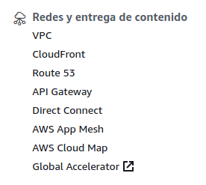

1. En esa pagina nos vamos a “Virtul Private Cloud” y seleccionamos la opción “Your VPCs”

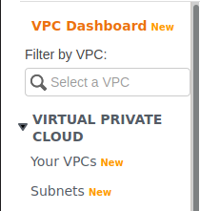

1. Luego presionamos el botón “Create VPC”



1. Le colocamos nombre a la VPC y asignamos el bloque de direcciones a la VPC

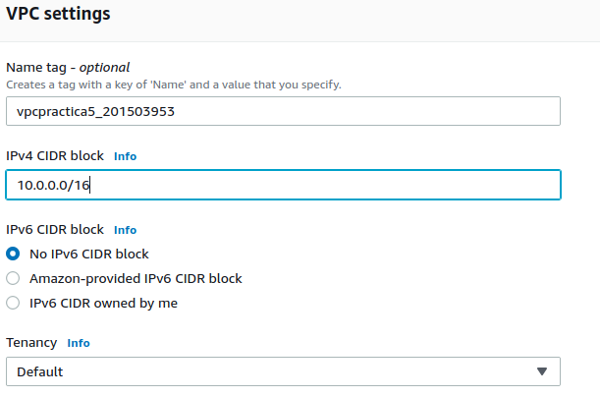

# Crear subredes para la VPC

1. En el menú “Virtual Private Cloud” seleccionamos la opción “Subnets”

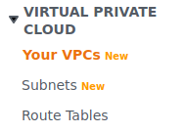

1. Luego presionamos el botón “Create subnet”



1. Seleccionamos la VPC donde crearemos la subred, colocamos el nombre de la subred y colocamos el bloque de IPv4

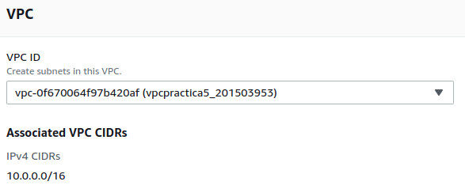

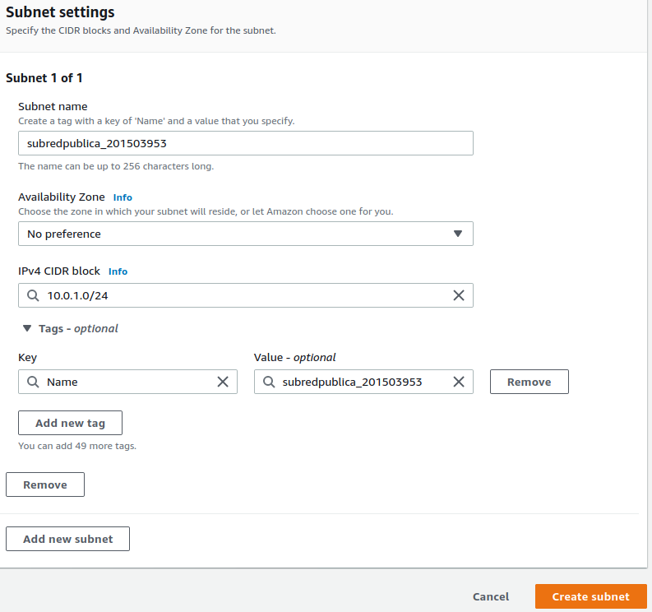

# Darle acceso a internet a una subred

1. En el menú “Virtual Private Cloud” seleccionamos la opción “Internet Gateways” para darle acceso a internet a la subred pública.

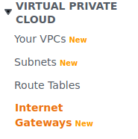

1. Presionamos el botón “Create internet Gateway”



1. Se coloca el nombre del Internet Gateway Settings y presionamos el botón “Create internet Gateway”

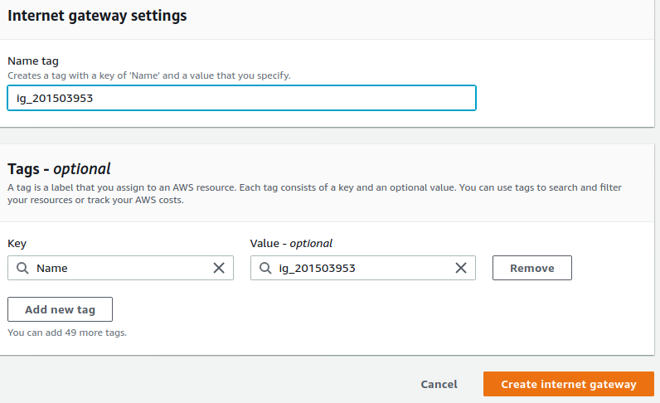

1. Adjuntamos el Internet Gateway a una VPC presionando el boton desplegable “Actions” y presionamos en “Attach to VPC”

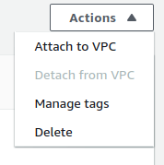

1. Seleccionamos la VPC a la cual queremos adjuntar y presionamos “Attach internet Gateway”

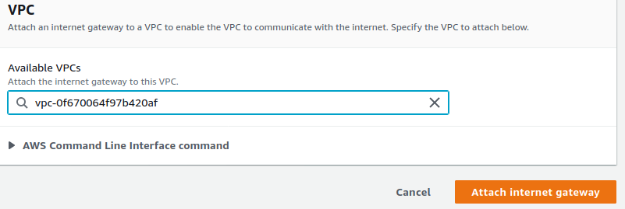

# Tablas de enrutamiento

1. En el menú “Virtual Private Cloud” seleccionamos la opción Route Tables

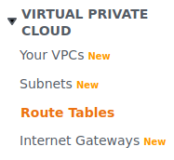

1. Presionamos el boton “Create route table”



1. Colocamos el nombre de la nueva “Route table” y seleccionamos la VPC a la cual pertenecerá

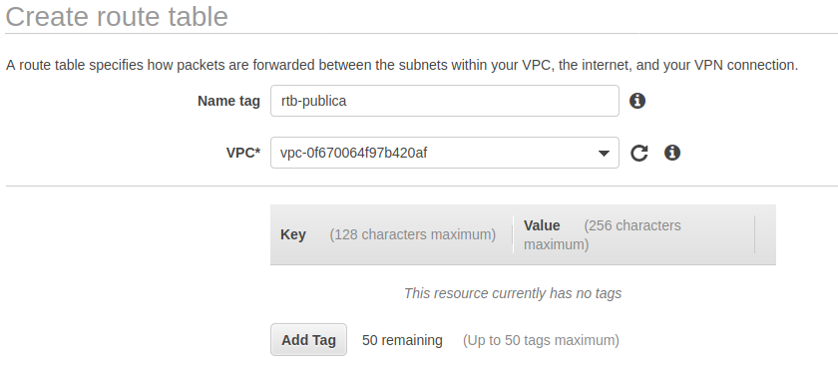

1. Creamos una ruta para que tenga acceso a internet, presionamos el menú “Routes” y luego el submenú “Edit routes”

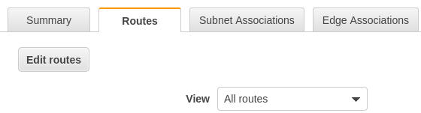

1. Seleccionamos “Add route” y en Destinacion colocamos “0.0.0.0/0” para que redirija a internet y en Tarjet seleccionamos “Internet Gateway

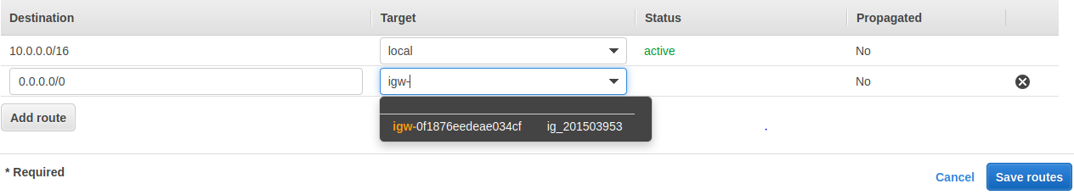

1. Asociamos una subred para esto seleccionamos el menú “Subnet Associations” y presionamos el boton “Edit subnet associations”

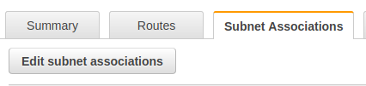

1. Seleccionamos la subred a la cual deseamos darle internet

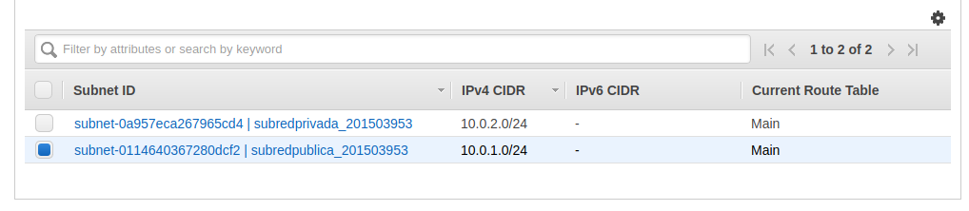

# Crear instancia en EC2

1. En la página principal nos vamos a “Informática” y seleccionamos “EC2”

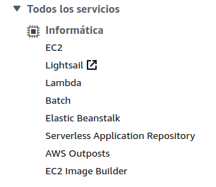

1. En el menú de “Instancias” seleccionamos “Instancias”

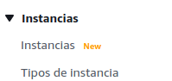

1. Presionamos el boton “Lanzar Instancia”



1. Seleccionamos la imagen de Amazon Machine



1. Seleccionamos el tipo de Instancia, en este caso seleccionamos el de la capa gratuita

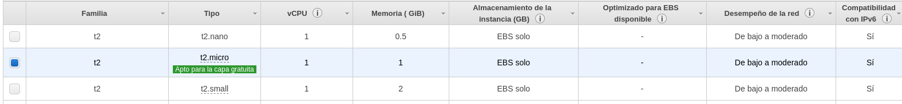

1. En las configuraciones de la instancia en Red seleccionamos la VPC que creamos “vpcpractica5_201503953” y en subred seleccionamos la subred de la instancia a la que asignaremos.

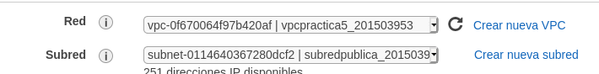

1. Configuramos el almacenamiento



1. Configuramos las etiquetas

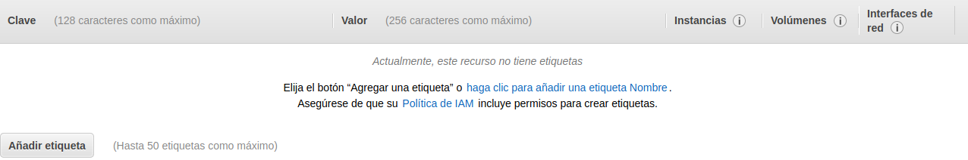

1. Configuramos los grupos de seguridad y agregamos los protocolos y puertos que utilizaremos.

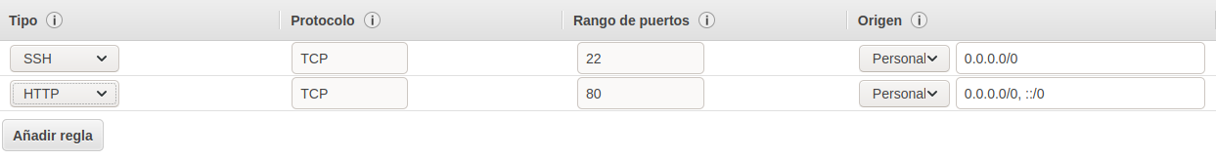

# Conectarse a Instancia publica

1. Seleccionamos la instancia a la cual deseamos conectarnos

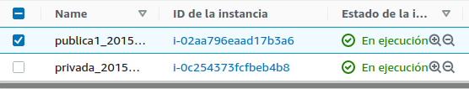

1. Presionamos el botón “Acciones” y luego en la opción “Conectar”

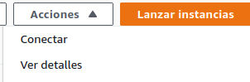

1. Seleccionamos “Cliente SSH” y copiamos el comanda que nos aparece:

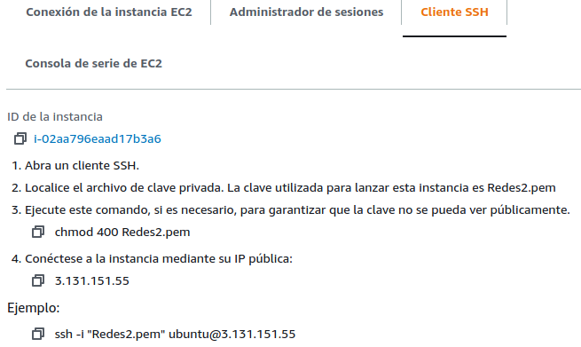

1. Abrimos una terminal en la dirección donde tenemos guardado el archivo *.pem y corremos el comando copiado anteriormente

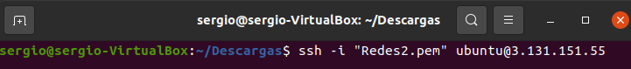

1. Ahora ya estamos conectados a la instancia pública.

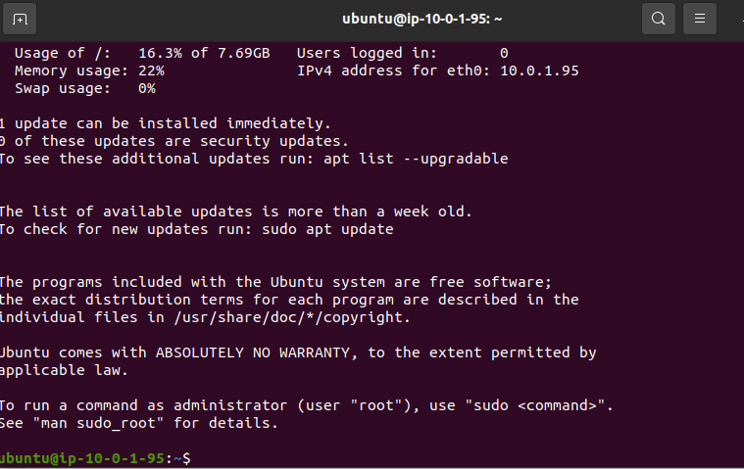

1. Verificamos que tenga acceso a internet mediante el comando “ping -c 4 google.com”

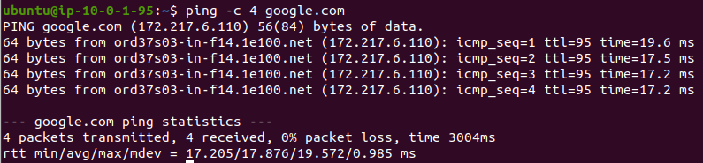

# Conectar a instancia privada

1. Abrimos una terminal en la dirección donde tenemos guardado el archivo *.pem y corremos el siguiente comando “scp -i <archivo_key> <archivo_a_copiar> ubuntu@<ip_publica>:~/<nombre_archivo_copia>” para pasar un archivo de nuestra maquina física a la instancia publica.



1. Nos conectamos a nuestra instancia física, ya que para acceder a la privada solo se puede acceder desde una instancia con acceso a internet.



1. Verificamos que el archivo que copiamos de nuestra maquina física este en la instancia pública con el comando “ls”.



1. Nos conectamos mediante el comando ssh “ssh -i “Redes.pem” ubuntu@10.0.2.98



1. Comprobar el acceso a internet mediante el comando: ping -c 4 google.com

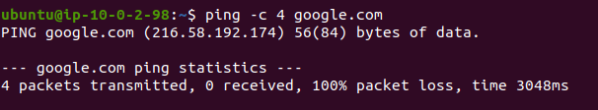

1. S
2. S
3. S
4. s
5. d